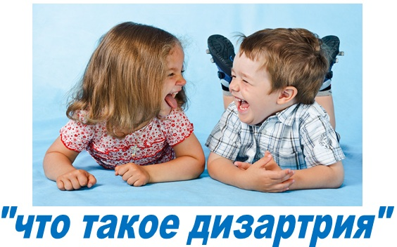

Логопедическая работа с детьми- дошкольниками с легкой степенью дизартрии.
Дизартрия – нарушение произносительной стороны речи, возникающее вследствие органического поражения центральной нервной системы. Это нарушение обусловлено недостаточностью иннервации речевого аппарата. Основным отличительным признаком дизартрии от других нарушений произношения является то, что в этом случае страдает не произношение отдельных звуков, а вся произносительная сторона речи.
У детей – дизартриков отмечается ограниченная подвижность речевой и мимической мускулатуры. Речь такого ребёнка характеризуется нечётким, смазанным звукопроизношением, голос у него тихий, слабый, а иногда, наоборот, резкий, ритм дыхания нарушен, речь теряет свою плавность, темп речи может быть ускоренным или замедленным.
Выраженные признаки дизартрии:
1. Малая подвижность языка, губ, челюсти, мягкого нёба.
2. Нарушение динамики движений, т.е. переключаемость движений замедлена.
3.Повышенная истощаемость артикуляционных движений.
4.Нарушение мышечного тонуса,
5.Гиперкинетическое состояние языка,
6.Нарушение ощущений, движений (ребенок не чувствует тех движений,он воспроизводит).
7.В процессе общения- саливация.
8.Нарушение голосовых функций и речевого дыхания (оно ключичное, поверхностное).
9.Нарушение общей и мелкой моторики (движение рук, ног, аммимичность лица).
Следовательно, это всё вызывает тяжёлые нарушения звукопроизносительной стороны речи, и , следовательно, и других её сторон .
Основные задачи логопедической работы с детьми, страдающими дизартрией.
- обучение звукопроизношению, т.е. развитие артикуляционной моторики, речевого дыхания, постановка и закрепление звуков в речи.
-развитие фонематического восприятия, формирование навыков звукового анализа.
-нормализация просодической стороны речи, т.е. преодоление расстройств ритма, мелодики и интонационной стороны речи.
-коррекция проявлений общего недоразвития речи.
Преодоление недоразвития речи у детей с дизартрией осуществляется в процессе воспитания и обучения в детском саду, но и родители должны принимать в этом участие и закреплять речевой материал дома.
1 этап - коррекция звукопроизношения:
- добиться дифференцированного произношения, развитие подвижности артикуляционного аппарата, т.к. подвижность нарушена.
-преодоление амимичности лица и малоподвижности артикуляционного аппарата (для этого массаж лицевой мускулатуры)
-кроме этого массаж губ
-устранение слюнотечения (запрокинуть голову и делать жевательные движения)
2 этап - активная гимнастика артикуляционного аппарата:
-для нижней челюсти
-для выработки движений губ
-упражнения для развития подвижности языка (рефлекторно)
-упражнения для активных движений.
3 этап - одновременно с этими упражнениями осуществляется развитие речевого дыхания и голоса.
4 этап- коррекция общей и мелкой моторики.
Здесь указаны общие приемы работы, но каждый случай надо рассматривать конкретно.

